Национальный исследовательский университет «МЭИ»

Институт Радиотехники и электроники им. В.А. Котельникова

**Лабораторная работа № 2**

Исследование поля излучателя, расположенного вблизи поверхности земли

Бригада № 4

Студенты: Жеребин В.Р.

Кагин И.И.

Калугин К.С.

Группа: ЭР-15-15

Москва

2017

**Цель работы:** изучение влияния поверхности Земли на амплитудные и поляризационные характеристики поля излучателя, расположенного вблизи поверхности.

**Лабораторное задание**

1) Нормированные графики распределения напряженности поля в вертикальной плоскости для горизонтального вибратора, поднятого над идеальным металлом и диэлектриком.

Распределение поля над металлом:

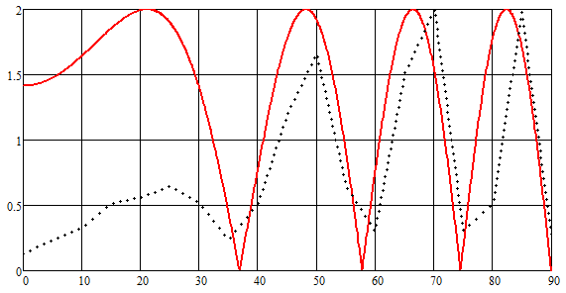

Распределение поля над диэлектриком:

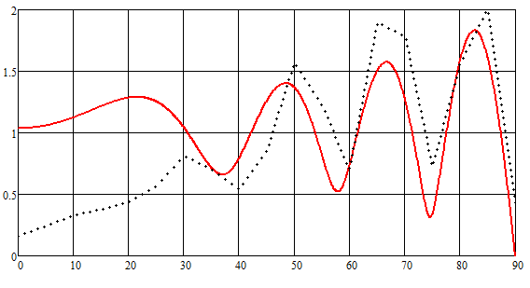

2) Расчёт максимальной длины h2, при которой применима формула Введенского.











График зависимости нормированной величины Е от h2

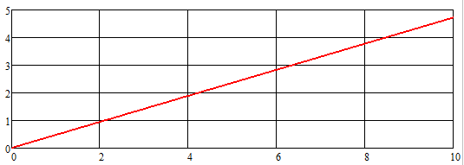

3) Распределение напряженности поля вдоль трассы над диэлектриком и металлом при параллельной поляризации и изменении расстояния до приемной антенны от 30 до 50 см.

График убывания 1/R и экспериментальные показания напряженности поля над землей

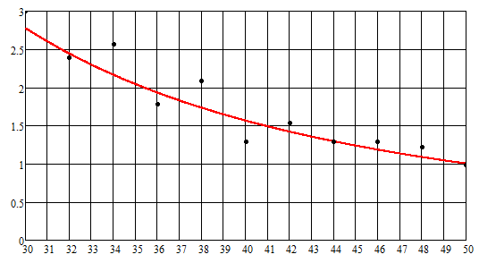

График убывания 1/R2 и экспериментальные показания напряженности поля над металлом

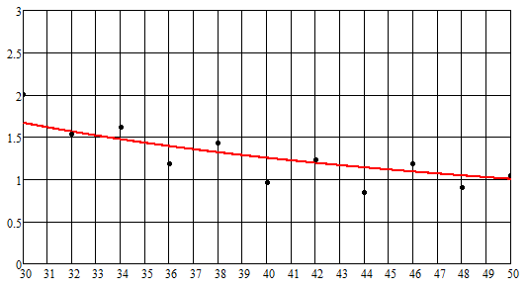

4) Углы, при которых начинают влиять неровности высотой h=1.5 и h=2.5



 см



 см



5) Расчёт отношений $\frac{Ех1}{Еz1}$ и $\frac{Ех2}{Еz2}$















**Вывод:** В ходе работы были получены зависимости распределения поля над землей и над поверхностью металла, зависимость распределения поля вдоль трассы над землей и металлом при изменении расстояния до приемной антенны, зависимость изменения напряженности поля при подъеме приемной антенны, а также график изменения напряженности поля от угла поворота. Расхождения в результатах можно объяснить неидеализированной моделью измерения, т.е. в измерениях был использован неидеальный металл, диэлектрический материал (песок) тоже имел неидеализированное значение, повлияли систематические и методические погрешности приборов.